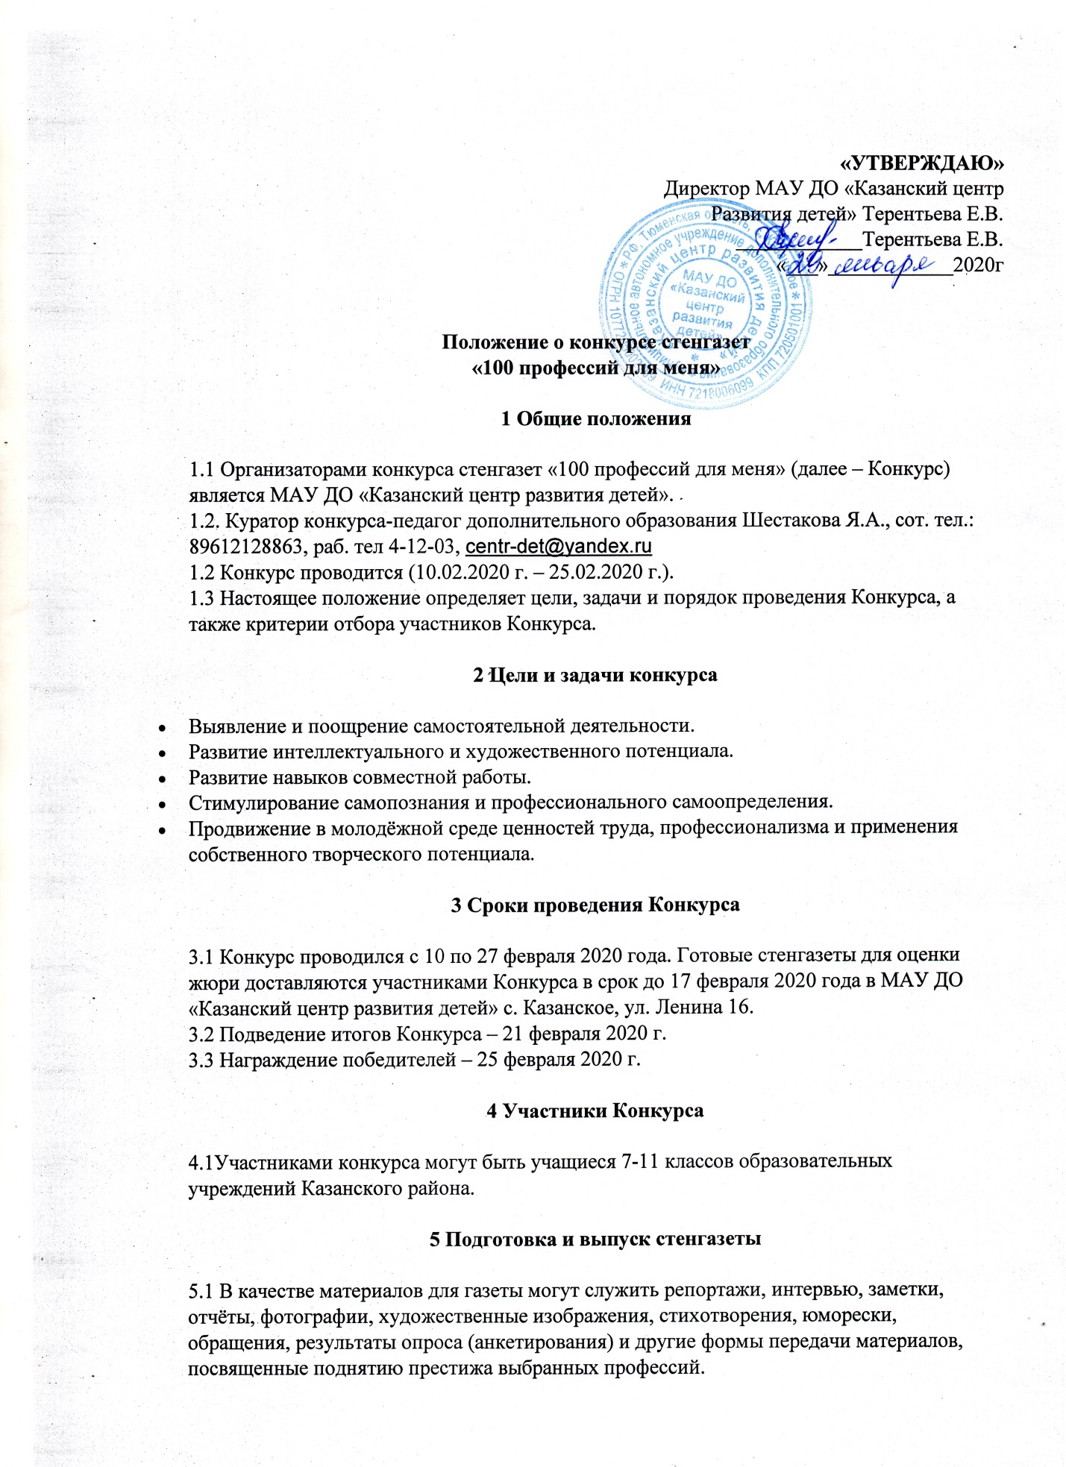

5.2 Все работы, участвующие в Конкурсе, принимаются на листе ватмана формата А1, А2.
5.3 Конкурсные работы могут быть выполнены любым графическим способом (по желанию конкурсантов).
5.4 Расходы, связанные с подготовкой работ, представлением их на Конкурс, осуществляются за счет участников Конкурса.
5.5Не более одной работы принимается от класса.
5.6 Работы, представленные на Конкурс, не рецензируются и не возвращаются
5.7 Работы предоставляются по адресу: с.Казанское, ул. Ленина 16.: тел:4-12-03 Педагогу дополнительного образования Шестаковой Я.А. (89612128863)

6 Методика оценки конкурсных работ

6.1 Общая оценка работ выводится суммированием индивидуальных решений членов жюри по пятибалльной системе, основанных на субъективной оценке представленных на Конкурс работ, с учетом совокупности следующих рекомендуемых критериев:
- содержательность;
- дизайн (эстетика, сочетание надписей, цветов, графики);
- оригинальность;
- актуальность;
- нестандартный подход к изготовлению стенгазеты;
- соответствие содержания сформулированной теме;
- образовательная значимость;
- общее восприятие;
- художественная ценность работы.

7 Подведение итогов и награждение
7.1 Жюри Конкурса определяет победителей I,II,III место.
7.2 Жюри Конкурса:
Шестакова Я.А.-педагог дополнительного образования;
Пузырникова Т.Ю.-заместитель директора по УВР
Телятыцкая О.Ю.-специалист по работе с молодёжью.
7.3Награждение:- каждому участнику конкурса вручается сертификат, подтверждающий участие в электронном формате PDF;
-победители конкурса награждаются дипломами I, II, III степени на бумажном носителе; забрать призовые дипломы можно в МАУ ДО «Казанский центр развития детей» с. Казанское, ул. Ленина 16.

